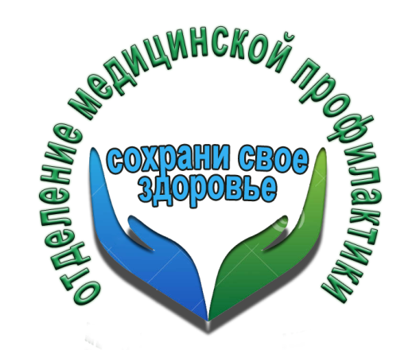
Уважаемые жители Липецкого района!
В рамках проведения областной общественной акции « Я родился!», стартовавшей в нашей области 07.07.2017 года доводим до Вашего сведения график проведения мероприятий по информированию населения по различным аспектам здорового образа жизни, позитивного родительства, сохранения и укрепления здоровья женщин, профилактики врожденной и наследственной патологии у будущего ребенка, профилактики абортов, инфекций, передаваемых половым путем, в том числе ВИЧ - инфекции.
Вместе с нами в акции принимают активное участие ведущие специалисты Администрации Липецкого муниципального района, а именно: комитет образования, отдел культуры, физической культуры, спорта и туризма, отдел ЗАГС, юридический отдел, а так же специалисты ОБУ «Центра социальной защиты населения по Липецкому району.
Все они примут участие в обеспечении соблюдения прав молодых семей в решении социальных проблем, достижения уровня благосостояния и помощь в организации семейного отдыха.
Надеемся, что к акции присоединятся все неравнодушные граждане, так как только вместе мы сможем сохранить и укрепить институт семьи на основе традиционных социокультурных ценностей, духовности и здорового образа жизни».
Специалисты ГУЗ «Липецкая РБ» предлагают работодателям проведение лекций на рабочих местах по предупреждению вредных привычек, пропаганде здорового образа жизни, семейных ценностях, подготовке членов молодых семей к рождению ребенка.

График проведения «Дня открытых дверей» на базе женской консультации ГУЗ «Липецкая РБ» по адресу г. Липецк, ул. Детская д.16, телефон регистратуры (4742) 41-97-27.

22 августа с 9-00 до 15-00
19 сентября с 9-00 до 15-00
24 октября с 9-00 до 15-00
21 ноября с 9-00 до 15-00

Напоминаем, что каждую среду месяца с 8-00 до 16-00 на базе женской консультации проводится
прием молодых женщин по вопросам современных методов лечения бесплодия.
Отношение к семье и браку у каждого поколения несет в себе черты своего времени и психологии, условий жизни и нравственности.
Поможем нашим молодым семьям стать счастливыми родителями, воспитать достойных детей и стать для их детей, через много лет, любимыми бабушками и дедушками, глядя на которых, они поверят, что любовь есть и они родились не зря!
Отделение медицинской профилактики ГУЗ «Липецкая РБ».

